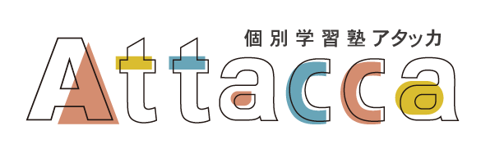**2023年冬期講習のお知らせ**

Attaccaでは2学期の総復習をメインに、苦手科目の克服、3学期、新年度に向けての先取り学習カリキュラムを実施します。１月の実力テスト勉強、宿題もやってしまいましょう！

長期のお休みを利用して通常コース以外の時間での利用や、通い放題コースへ変更で冬休み期間通い放題できます。塾生以外の生徒さんはこの期間だけのご利用も受けています。高校生も開放致します。お気軽にご利用下さい！

* 期　間　　 12月22日（金）～1月9日（火）

※土日、年末年始（12月28日～1月3日）は閉校日

12月28日は通い放題コースのみ受講日となります。

* 時　　間　　①10:00～12:00、②14:00～16:00、③17:00～19：00

　※1コマは60分です。1コマから受講可。

* 受講料　　期間中のみ利用は通い放題コース料金となります。

　　　　　　　　１コマ60分追加は1,100円になります。

塾生は通い放題コースに変更で冬休み期間通い放題になります。

※冬期講習期間は時間変更になります。

* 納入方法　　期間のみ利用の方は現金にて納入していただきます。

　　　　　　受講生は月謝に合算にてお支払いいただきます。

当塾HP

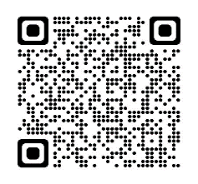

* 申込方法　　お電話、ホームページよりお問合せ下さい。

　　　　　　　　　℡024-953-5839

（月～金15時30分～21：00）

* 締め切り　　期間内受け付けますが、コマがなくなる場合がありますので

　　　　　　お問い合わせ下さい。

**ご紹介特典もあります！**

ご紹介で冬期講習受講、入塾された場合素敵な粗品を🎁致します！

* 特　　典　　冬期講習からの入塾特典

入会金無料

教材費無料

**お問い合わせはWEB、お電話024-953-5839でお待ちしています。**